Технически Университет – София

Факултет по приложна математика и информатика

Курсова работа
по
Криптография

Тема: Алгоритъм на Diffie и Hellman

Разработил: Христо Мицев Приел: доц. М. Иванова

Съдържание

Описание на алгоритъма 3
Блокова схема 4
Програмен код 5
Екрани от работата на алгоритъма 5

1. Описание на алгоритъма
Протоколът Дифи-Хелман (на английски: Diffie-Hellman) е асиметричен алгоритъм за криптиране. Патентът му важи от 1976 г. до 1997 г.
Позволява договарянето на сесиен ключ без изпращането му по несигурната връзка. Двете договарящи се страни избират 2 случайни прости числа, след което обменят ограничен обем от информация, така че всяка страна да може да изчисли общия ключ, без това да е възможно за трета, злонамерена страна. Ако обмяната на информация се подслушва тогава договорения общ ключ е компрометиран.
Пример: Да кажем, че двете страни, които ще си кореспондират са Алис и Боб.
- Алис и Боб се уговарят да използват като модул числото p = 23 за делене с остатък и числото g = 5 за основа (което е примитивен корен на модула 23).
- След това Алис избира едно целочислено число a = 6 и изпраща на Боб ключа A = g^(a) mod p
  - A = 5^(6) mod 23 = 8
- Боб също избира целочислено число b = 15 и изпраща на Алис ключа B = g^(b) mod p
  - B = 5^(15) mod 23 = 19
- Алис изчислява общият ключ s = B^(a) mod p
  - s = 19^(6) mod 23 = 2
- Боб изчислява общият ключ s = A^(b) mod p
  - s = 8^(15) mod 23 = 2
Така и двамата получиха един и същ общ ключ (т.е. числото 2). Както Alice така и Bob достигнаха до една и съща стойност s, тъй като използваха един и същи модул mod p,
И по-специално,

Обърнете внимание, че a, b, и (g^(ab) mod p = g^(ba) mod p) се пазят в тайна. Всички други стойности – p, g, g^(a) mod p, и g^(b) mod p – се изпращат в открит вид. Щом веднъж Алис и Боб изчислят общият таен ключ те могат да го използват като криптиращ ключ, който е известен само на тях двамата и могат да си изпращат един на друг съобщения по един и същ открит комуникационен канал.
Разбира се, колкото са по-големи стойностите на числата a, b, и p толкова по сигурна ще бъде комуникацията между тях, така, че ще е необходимо да се направи този пример по-сигурен, тъй като в него има само 23 възможни резултата за n mod 23. Все пак, ако p е цяло просто число на най-малко 600 бита или цифри, тогава дори най-модерните бързи компютри не могат да намерят a като им са зададени само g, p и g^(a) mod p. Този проблем се нарича проблема на дискретните логаритми - discrete logarithm problem. Изчисляването на g^(a) mod p е известно като модулно експонентиране - modular exponentiation и може да бъде направено ефективно дори за големи числа.
Обърнете внимание, че g изобщо не е необходимо да бъде голямо число, а в практиката обикновено е малко цяло число (като например 2, 3, 0x10001, ...).

2. Блокова схема

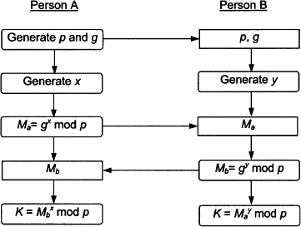

3. Програмен код

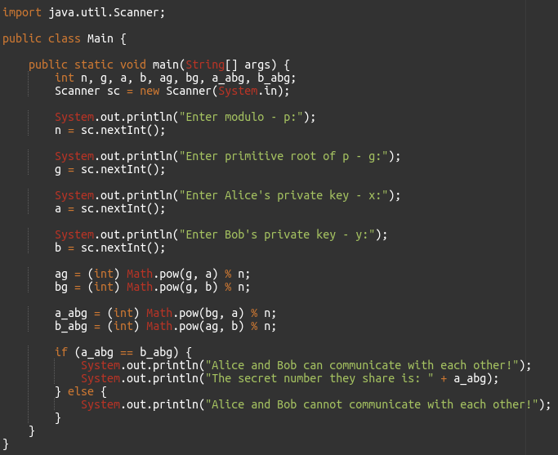

4. Екрани от работата на алгоритъма
